**Реализация республиканской целевой программы**

**«Противодействие экстремизму и терроризму»**

**В МКОУ «Чиркейский многопрофильный лицей им. А.Омарова»**

**Цели:** совершенствование профилактических мер антитеррористической и противоэкстремистической направленности;

**Задачи:**

1. Организация просветительской деятельности, направленной на профилактику экстремизма;
2. Формирование толерантного сознания у учащихся;

|  |  |  |  |  |  |
| --- | --- | --- | --- | --- | --- |
| **№** | **Содержание** | **Классы** | **Сроки реализации** | **Ответственные** | **Приглашенные** |
| 1 | Классные часы «  15 – летие разгрома банд формирований в Дагестане» | 8-11 | Сентябрь |  |  |
| 2 | Лекции для учащихся 8 – 11 классов «Сирия» | 1 – 11 | Ноябрь |  |  |
| 3 | Школьный пробег «Осенний кросс» | 5-11 | Октябрь |  |  |

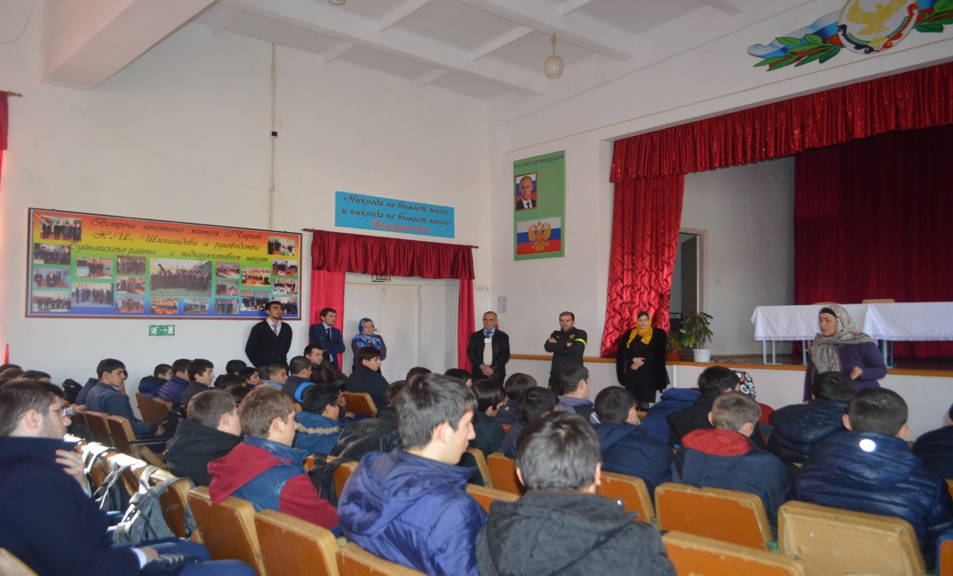

**Лекция для учащихся 9 – 11 классов на тему «Сирия»**

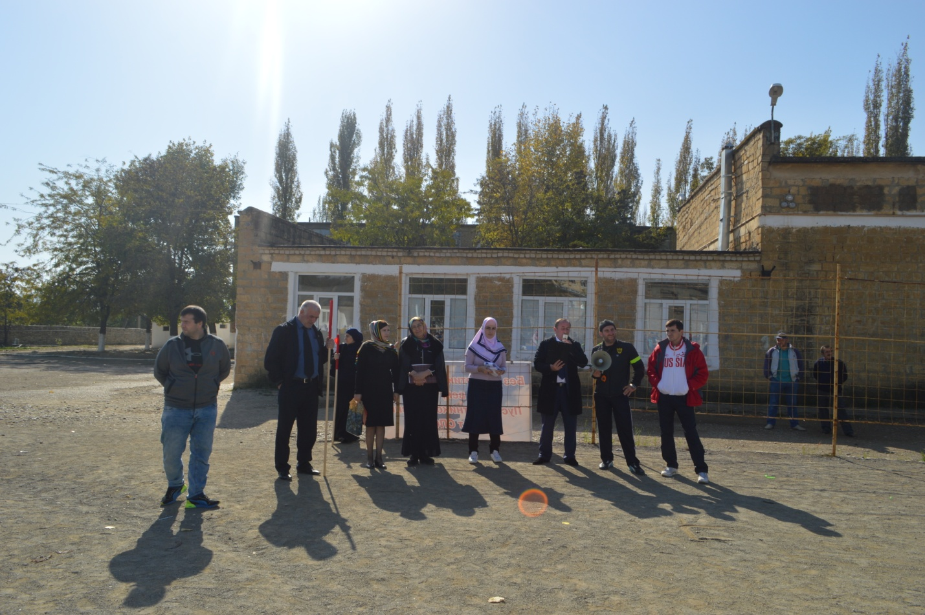

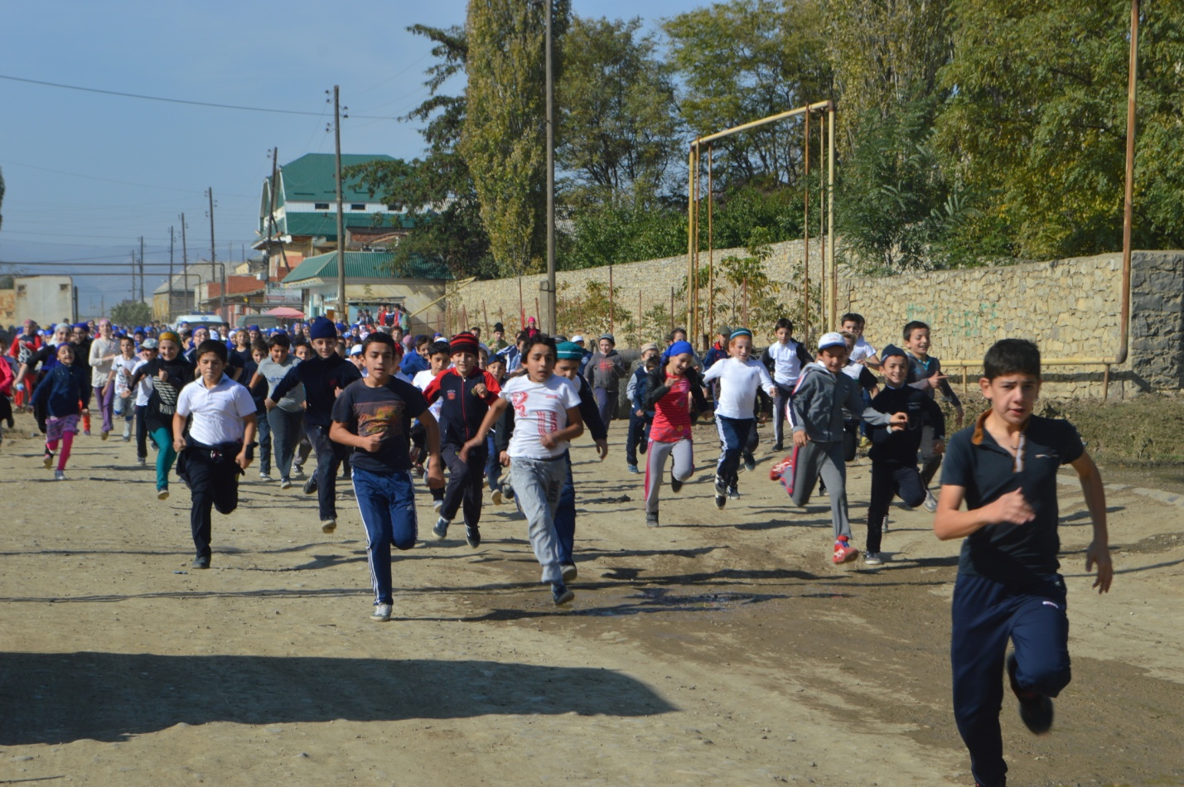

Школьный пробег «Осенний кросс»

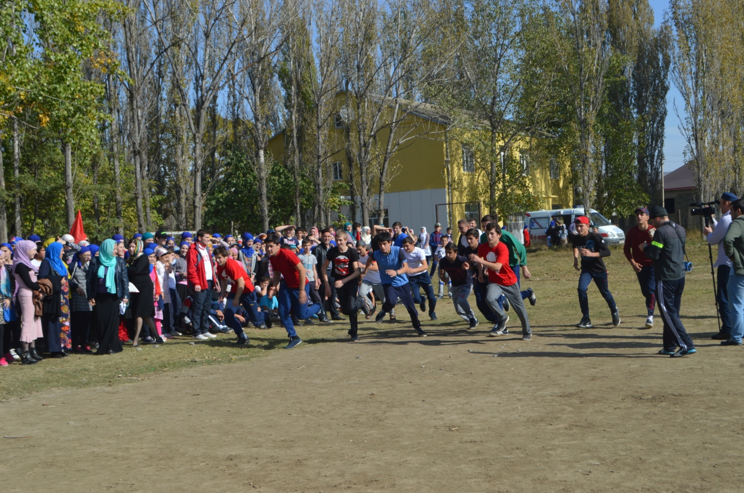

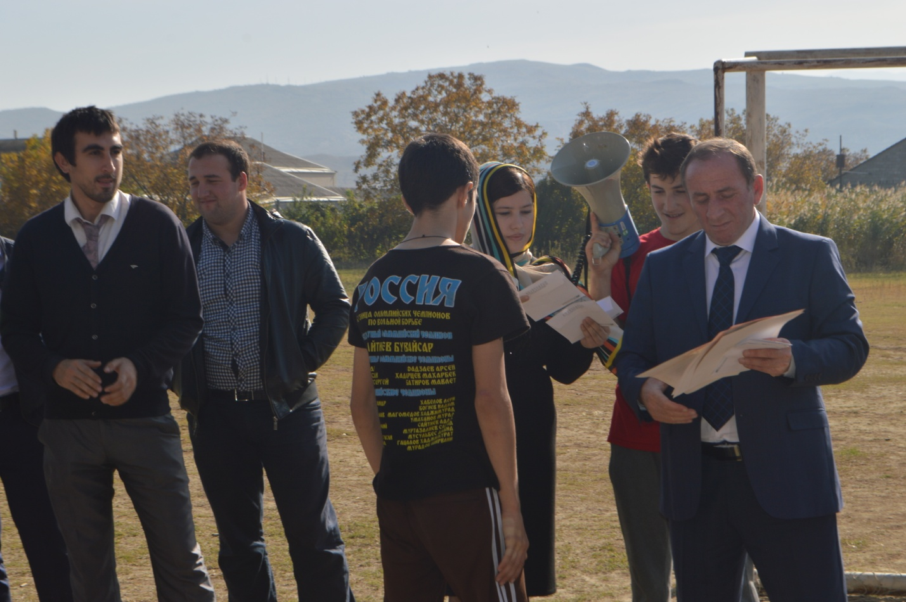

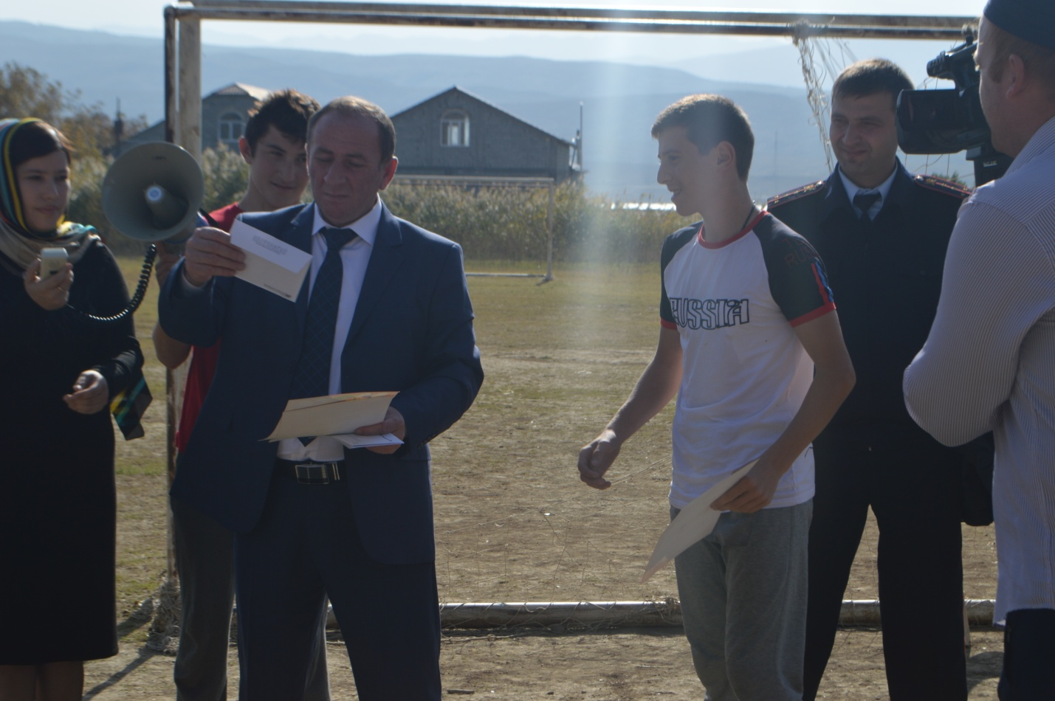

**Награждение победителей «Осеннего кросса»**